【妙解教材】2016秋人教九年级物理上册学案：17.4欧姆定律在串、并联电路中的应用

【学习目标】
1. 理解欧姆定律，能运用欧姆定律进行简单的计算；
2. 能根据欧姆定律以及电路的特点，得出串、并联电路中电阻的关系。
【重点难点】
1．会利用欧姆定律来计算简单的串、并联电路中的电压、电流或电阻。
2．会熟练运用串、并联电路中的电阻、电压、电流的关系进行计算。
学习内容一：欧姆定律的应用
学习指导：阅读课本P83－P84文字内容与插图，基本概念、定义用红笔作上记号。
【自学检测】
1．串联电路中的电流关系是：I＝I₁＝I₂，电压关系是U_{总}＝U₁＋U₂。
2．并联电路中的电流关系是：I_{总}＝I₁＋I₂，电压关系是U_{总}＝U₁＝U₂。
【合作探究】教师巡视辅导。
1．学习P83的例题1
分析：这是一个什么电路？在此电路中，电流、电压之间存在什么样的关系？问题1要求什么？要求出这个问题需要知道哪些已知条件？
答：这是一个串联电路，要求流过R₁的电流。总电压等于各部分电压之和。只要求出电路中的总电流就知道了R₁的电流。
2．推导：在串联电路中 U_{总}＝U₁＋U₂ 而U₁＝IR₁，U₂＝IR₂ 所以可以得到 U_{总}＝IR₁＋IR₂＝I(R₁＋R₂)，则电路中的总电流I_{总}＝ U_{总}/(R₁＋R₂)。
3．代入数值 ，求出问题I，用同样的方法求出问题2的电流。
4．通过计算这道题，我们能发现在串联电路中，电路的总电阻与分电阻有什么样的关系？试推导。
答：R_{总}＝R₁＋R₂
5．想一想：为什么在串联电路中，总电阻比任何一个分电阻的阻值都要大？
答：把几个电阻串起来相当于电阻变长了，而在材料，横截面积一定时，导体越长，电阻越大。所以串联电路中的总电阻比任何一个分电阻的阻值都要大。
6．学习P84的例题2
分析：这是一个什么电路？在此电路中，电流、电压之间存在什么样的关系？问题1要求什么？要求出这个问题需要知道哪些条件？
答：这是一个并联电路，各支路电压等于电源电压，总电流等于各支路电流之和。要求通过R₁的电流和电路的总电流I。要求R₁中的电流就要知道R₁两端的电压和R₁的阻值，然后利用I＝U/R₁来求解。 因为并联电路的总电流与各支路的电流关系是I_{总}＝I₁＋I₂，所以直接利用这个公式可以求出电路中的总电流。
7．代入数值，求出问题1，用同样的方法求出问题2。
【展示交流】
请几位同学将计算过程写在黑板上，看一看，在计算的时候存在哪些问题。
【精讲点拨】
1．由上面的二个例题可以知道：串联电路有分压作用，而并联电路有分流作用。
2．推导出并联电路中总电阻与各个分电阻之间的关系。
答：由并联电路特点可知
I_{总}＝I₁＋I₂，U_{总}＝U₁＝U₂；
又 I_{总}＝U_{总}/R_{总} I₁＝U₁/R₁，I₂＝U₂/R₂；
所以U_{总}/R_{总}＝U₁/R₁＋ U₂/R₂
化简可得1/R_{总}＝1/ R₁＋1/ R₂
由此可知，并联电路总电阻的倒数等于各支路电阻倒数之和。在并联电路中，电阻并联相当于把电阻变粗了，总电阻比任何一个分电阻的阻值都要小。
【即时练习】
完成P85第1、2、3题。
【当堂练习】见训练案基础部分

专题四 动态电路问题探究
【学习目标】
熟练掌握常见的动态电路的分析，计算。
【重点难点】
电路的定性分析和定量计算。
学习内容一：
1．滑动变阻器的滑片P的位置的变化引起电路中电表示数的变化。
2．串、并联电路中开关的断开或闭合引起电路电表示数的变化。
3．半导体材料(敏感电阻)引起电路电表示数的变化。
【自学检测】
1．串联电路是分压电路，在串联电路中，导体的电阻越大，它两端的电压越大；并联电路是分流电路，在并联电路中，导体的电阻越大，通过它的电流越小。
2．在串联电路中，当只有其中一个电阻的阻值变大时，电路的总电阻将变大，总电流将变小；在并联电路中，当只有其中一个电阻的阻值变大时，它的总电阻将变大，总电流将变小。
3．由公式I＝U/R可知，当电压一定时，电阻越大，通过它的电流就越小；由公式U＝IR可知，通过电阻的电流越大，它两端的电压也越大。
4．在看电路图的时候，应该采用何种方式来弄清电路的连接情况？
答：①将电流表看成导线，电压表看成断开的，先弄清电路是串联还是并联的；
②在串联电路中，所有的电流表的数值都是一样的；在并联电路中，电流表串联在哪一条支路就测这条支路的电流，或者，有哪些用电器的电流流过这个电流表，那么这个电流表就测这些用电器的总电流；电流表如果接在干路上，则测电路中所有用电器的总电流。
③在串联电路中，电压表并在哪个用电器的两端，就测这个用电器的电压，如果并在几个用电器的两端就测这些用电器的总电压；在纯并联电路中，电压表总是测电源电压。
【合作探究】教师巡视辅导。
(请在PPT上依次展示下列电路图)
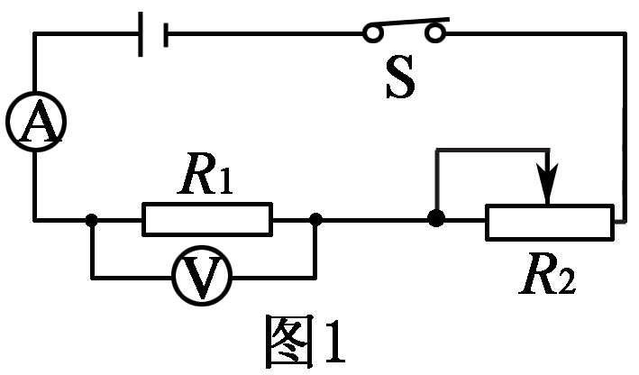
1．观察图1，想一想：在滑动变阻器的滑片从左向右滑动的过程中，电流表与电压表的示数会怎样变化？
答：因为这是一个串联电路，在滑片从左到右滑动的过程中，滑动变阻器接入电路的阻值变小，电路中的总电阻变小，而电源电压不变，所以电流会变大。R₁的阻值不变，流过它的电流变大，所以电压表的示数也会变大。
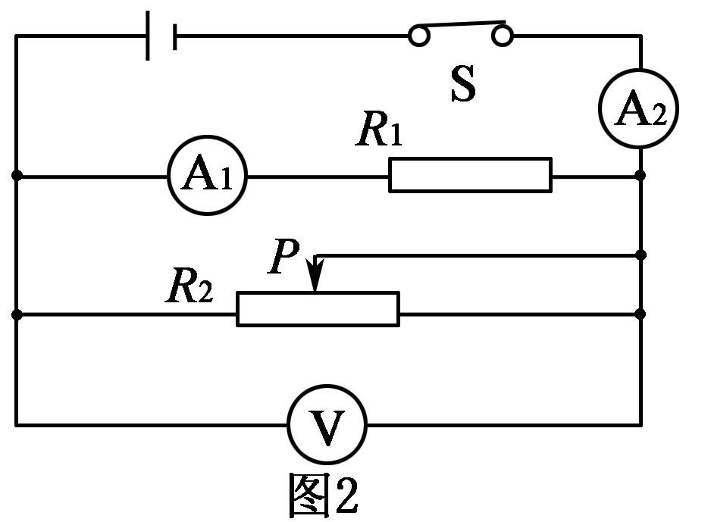
2．如图2电路中，电源电压不变。当滑片P向右移动时，电流表A₁、A₂和电压表V的读数将如何变化？
答：这是一个并联电路，A₁测R₁所在支路电流，A₂测干路电流。因为纯并联电路只有一个电压值，所以，电压表读数保持不变。当滑片P向右移动时，R₂电阻增大，流过R₂的电流变小，所以总电流将变小，A₂读数变小。又因为并联电路各支路的电流互不影响，A₁和R₁在另一支路，所以，A₁读数不变。
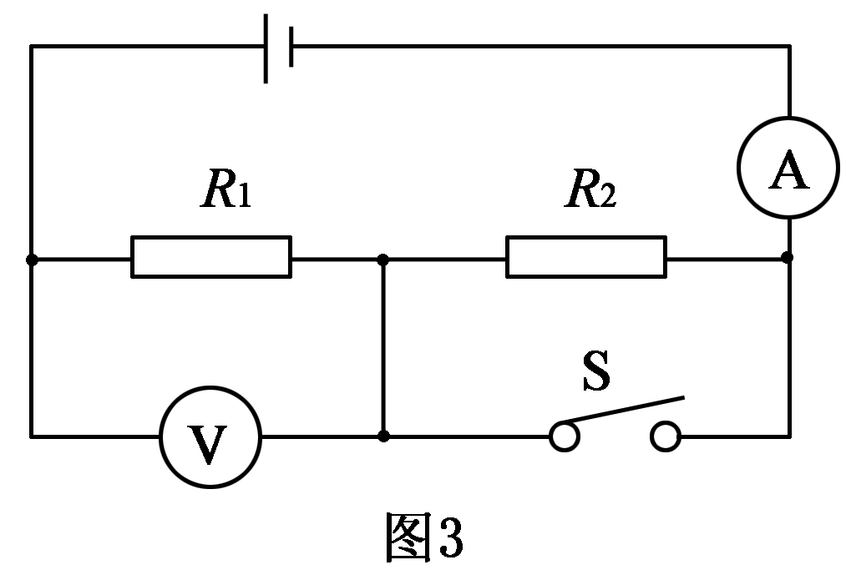
3．在如图3所示的电路中，电源电压不变。先开关S断开，后开关S闭合，则电流表和电压表的示数将发生怎样的变化？
答：S闭合前，R₁、R₂串联，电压表测R₁两端电压，S闭合后，R₂被短路，电压表测电源电压，所以电压表示数变大。此时电路中的总电阻变小，所以电流表的示数也会变大。
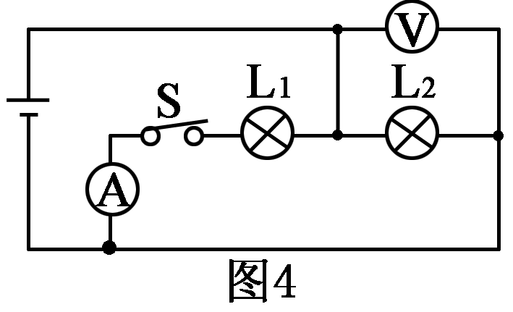
4．在图4中，当开关S断开时，电流表和电压表的示数怎样改变。
答：这是一个并联电路，S无论是闭合还是断开，电压表都测电源电压，所以示数不变，S断开后，电流表所在的支路断路，无电流流过，所以示数变小。
【展示交流】教师掌握情况。
【精讲点拨】
在滑动变阻器滑片移动时和开关通断前后，要先弄清电路的连接方式，再根据串并联电路的电流、电压、电阻之间的关系和欧姆定律来分析电路中各个数值的改变。
【即时练习】
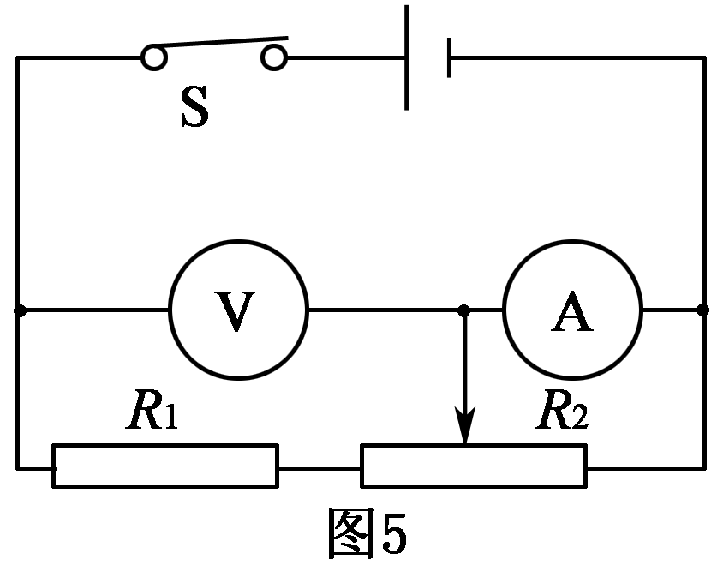
1．如图5所示电路中，电源电压不变。当滑片向左移动时，电流表A和电压表V的读数将如何变化？
答：电压表V读数不变，电流表 A读数变大。
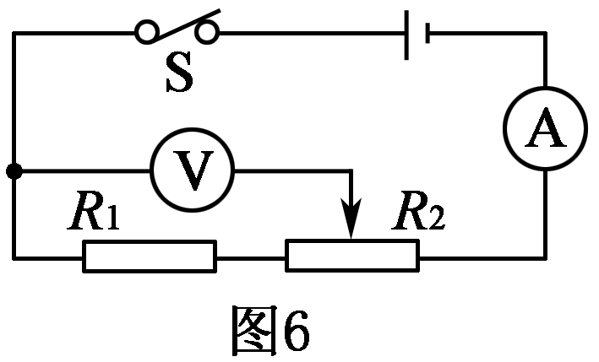
2. 如图6所示电路中，电源电压不变。当滑片向左移动时，电流表A和电压表V的读数将如何变化？
答：电压表V读数变小，电流表A读数不变。
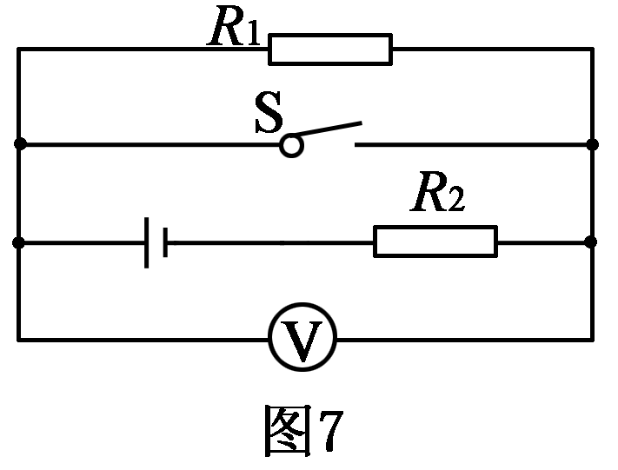
3. 在如图7所示的电路中，电源电压不变。当开关S断开时，电阻R₁与R₂是串联连接的。开关S闭合时，电压表的示数将变大。
4. 在图8所示电路中，电源电压不变。
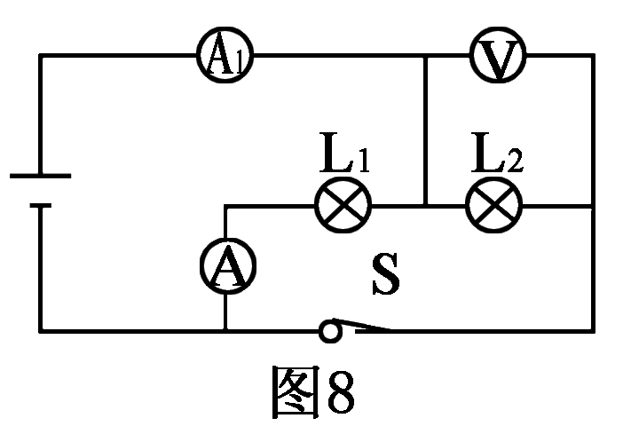
灯泡L₁和灯泡L₂是并联连接的。当开关S断开时，电压表的示数将变小；电流表A₁的示数将变小。
学习内容二：动态电路的计算
学习指导：回顾欧姆定律的公式以及其变形式。
【自学检测】
1．欧姆定律的公式：I＝U/R ，U＝IR，R＝U/I。
2．串、并联电路中的电流、电阻、电压之间的关系：
串联电路中的电流关系是：I＝I₁＝I₂，电压关系是U_{总}＝U₁＋U₂，电阻之间的关系R_{总}＝R₁＋R₂。
并联电路中的电流关系是：I_{总}＝I₁＋I₂，电压关系是U_{总}＝U₁＝U₂，
电阻之间的关系1/R_{总}＝1/_R₁＋1/_R₂。
【合作探究】教师巡视辅导。
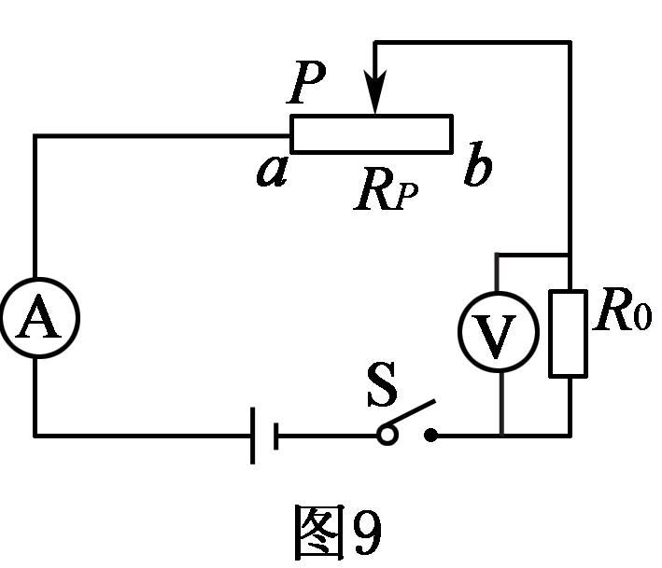
示例一：如图9所示电路中，滑动变阻器的阻值变化范围是0～20欧，电源电压为4.5伏。当电流表的示数是0.5 A时，电压表的示数是2 V。已知电流表的量程是0～0.6 A，电压表的量程是0～3 V。为了不损坏两个电表，求滑动变阻器可连入电路的阻值范围。
分析：
1．怎样求出R_{O?}
答：R_{O}＝U₀/I₀＝2 V/0.5 A＝4 Ω
2．电路中所允许通过的最大电流值怎样确定？电路中电流值最大是什么时候？
答：电路中所允许通过的最大电流值取决于电流表电压表的量程最大值，当I＝0.6 A，R₀两端电压U_{R}＝IR₀＝0.6 A×4 Ω＝2.4 V＜3 V，所以电路中允许通过的最大电流是0.6 A，此时电路中的总电阻是最小值，即滑动变阻器接入电路中的阻值最小。则R_{总}＝U/I_{最大}＝4.5 V/0.6 A＝7.5 Ω。
3．这是一个什么电路？总电阻与分电阻有什么样的关系？
答：这是一个串联电路，R_{总}＝R_{P}＋R₀，则滑动变阻器的最小值为R_{P}＝R_{总}－R_{O}＝7.5 Ω－4 Ω＝3.5 Ω，最大值为20 Ω
【精讲点拨】
在求滑动变阻器的取值范围时，应分别求出最大电流和最大电压时的电阻值，要求我们考虑电表达到最大量程，同时考虑滑动变阻器允许通过的最大电流。
示例二：半导体材料的导电能力介于导体和绝缘体之间，其电阻受温度影响较大。如图10甲是某种半导体材料的电阻随温度变化的关系图象．根据这种半导体材料电阻的特性，小星和他的同学设计了一个电路(如图10乙)．可以测定某一空间的温度，使用的器材如下：半导体电阻、电源、电流表(0～0.6 A)。开关，定值电阻R₀(10 Ω)、导线若干。
(1)当环境温度为20 ℃时．电流表的读数为0.2 A，求电源的电压。
(2)电流表的读数为0.4 A时，当时环境温度是多少？
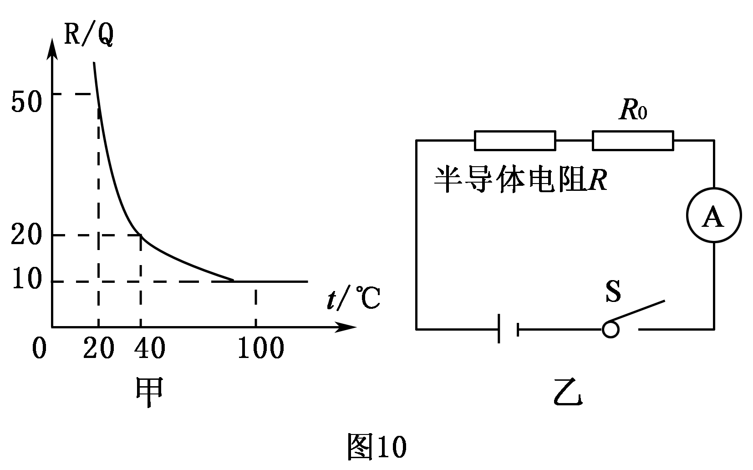
分析：
1．这是什么电路，要求电源电压要知道哪些条件？怎样得到这些已知条件？
答：这是串联电路，要求电源电压要知道对应温度下的电流值和总电阻。由图象可以知道当温度为20 ℃时，热敏电阻对应的阻值为50 Ω，则总电阻为R_{总}＝50 Ω＋10 Ω＝60 Ω，电源电压U_{总}＝I₁R_{总}＝0.2 A×60 Ω＝12 V。
2．环境温度根据什么来求？请写出解答过程。
答：由题意可以知道，环境温度可以根据热敏电阻的阻值来求。所以要先求出电流为0.4 A时热敏电阻的阻值，再根据图象得出环境温度。
当I₂＝0.4时，电路中的总电阻R_{总}＝U_{总}/ I₂＝12 V/0.4 A＝30 Ω，热敏电阻的阻值R＝R_{总}－R₁＝30 Ω－10 Ω＝20 Ω.由图象可知道此时环境温度为40 ℃。
【展示交流】
请几位同学板演，写出计算过程。
【精讲点拨】
敏感电阻(如光敏、气敏、压敏、热敏等电阻)受光照、气体、浓度、压力、温度的影响，电阻会发生变化，把它们连接在电路中，会引起电路的变化。
【即时练习】
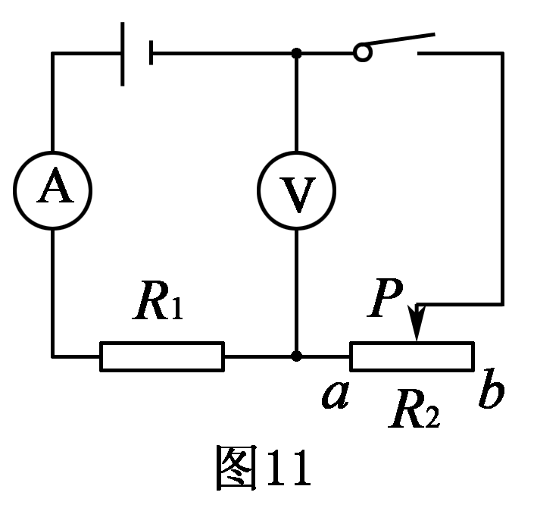
1．如图11所示，电源电压为12 V且保持不变，电阻R₁＝20 Ω，滑动变阻器R₂的最大阻值为20 Ω，则当滑动片P在滑动变阻器上滑动时，电流表、电压表示数变化的最大范围分别是多少？

答：0.3～0.6 A，0～6 V
2. 热敏电阻应用非常广泛，可以制成温度传感器，如图12甲所示。图中电源电压 6 V，定值电阻R₀为100 Ω，Q为温度仪表，其允许通过的最大电压为3 V，温度传感器的阻值随室内温度的改变而改变，如图12乙所示。 试问：
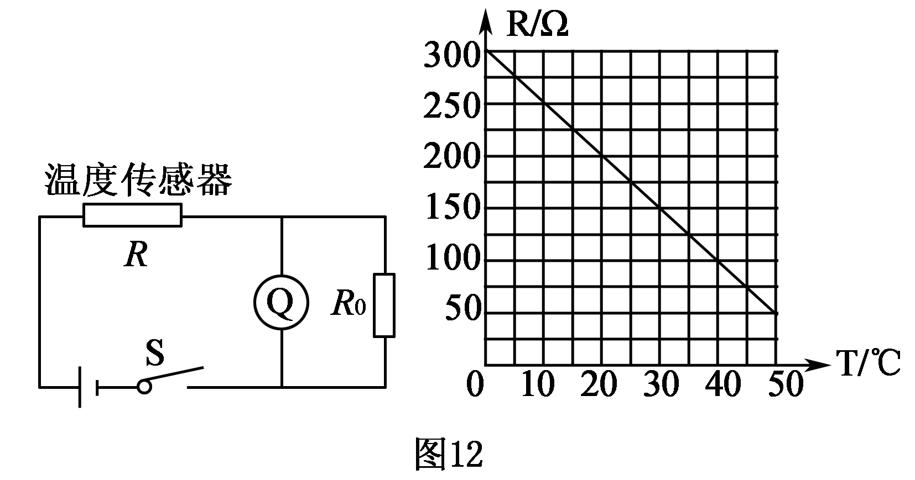
(1)图甲中温度仪表Q应用什么电表改装？
(2)当温度传感器R的电阻为200 Ω时，室内温度是多少？
(3)图甲电路正常工作时，最高可以测的温度是多少？
答：(1)电压表 (2)20℃ (3)40℃

